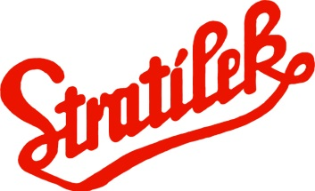
Přihláška
na setkání Stratílkových stříkaček
„333 Stratílkových stříkaček a Sodomkovo Vysoké Mýto“
Setkání se uskuteční v sobotu 8. června 2019 na vysokomýtském náměstí.
Vystavovatel SDH / Muzeum / Soukromý sběratel :
Typ stříkačky, automobilu apod . :
Rok výroby :
Doplnění / poznámka k exponátu :
Doprava exponátu (po vlastní ose, podvalník apod.) :
Kontaktní osoba :
Mobil : Email :
Poznámka, dotaz apod. :

Uzávěrka přihlášek je 30. dubna 2019.
Vaše přihlášky zasílejte na níže uvedené kontakty. V případě dotazu nás neváhejte kontaktovat.
za organizátory
Petr Motl Jiří Junek
SDH Vysoké Mýto ředitel Regionálního muzea ve V. Mýtě
mobil: 724 179 380 mobil: 724 933 940
petr.hasici@seznam.cz muzeum@muzeum-myto.cz

